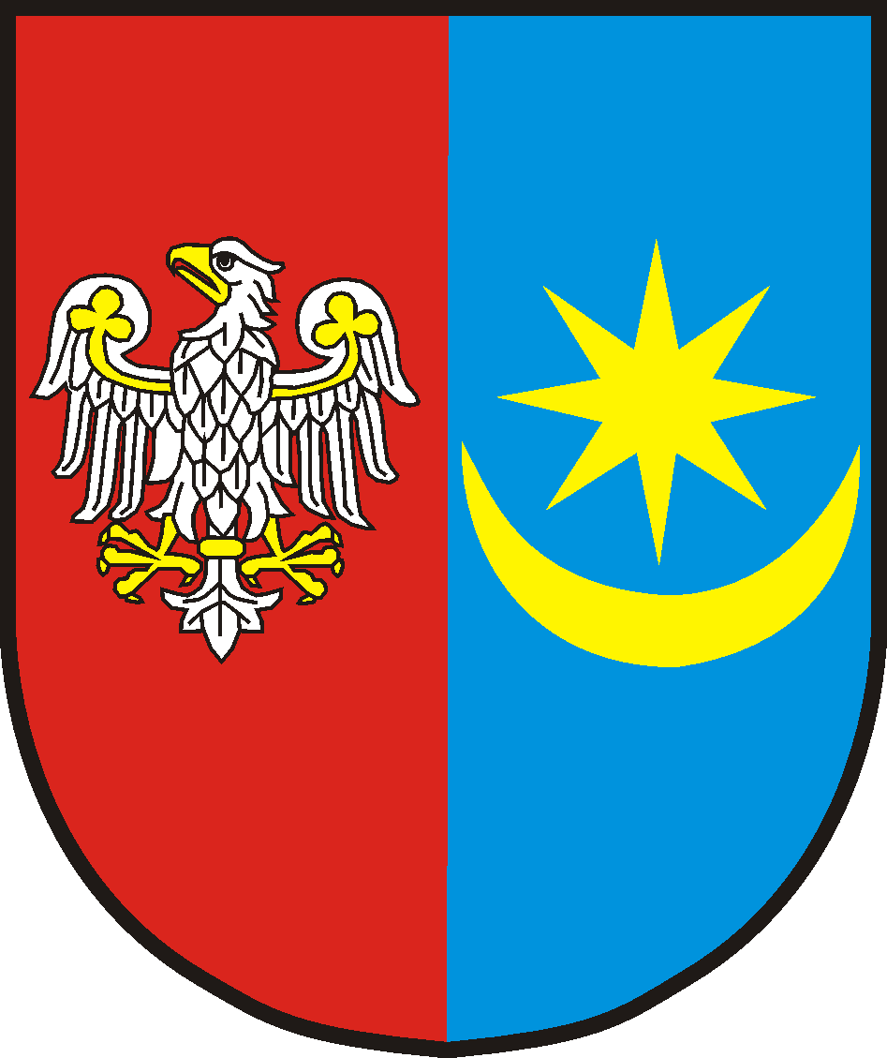 | STAROSTWO POWIATOWE W MIŃSKU MAZOWIECKIM  05-300 Mińsk Mazowiecki, ul. Kościuszki 3  Tel.: (25) 759 87 00, fax: (25) 759 87 02  http://www.powiatminski.pl, e-mail: starostwo@powiatminski.pl  BIP: http://www.powiatminski.pl/bip/ |  | KARTA USŁUG NR  K-6/24

1. Nazwa sprawy
PIERWSZA REJESTRACJA NA TERYTORIUM RP POJAZDU POWIERZONEGO PRZEZ ZAGRANICZNĄ OSOBĘ PRAWNĄ LUB FIZYCZNĄ PODMIOTOWI POLSKIEMU
2. Miejsce załatwienia sprawy
Starostwo Powiatowe w Mińsku Mazowieckim, ul. Kościuszki 3
tel. (25) 759 87 55; (25) 759 87 56; (25) 759 87 61 fax. (25) 759 87 66
Adres e-mail: rejestracja@powiatminski.pl; komunikacja@powiatminski.pl
Wydział czynny w pn. godz. 8.00- 17.00; wt. - czw. godz. 8.00-16.00; pt. 8.00-15.00

Mieszkańcy Miasta Sulejówek oraz Gminy Halinów: Referat Komunikacji w Sulejówku ul. Reymonta 43
tel./fax. (22) 783 14 69
Adres e-mail: komunikacja.sulejowek@powiatminski.pl
Wydział czynny w pn. godz. 9.00- 18.00; wt. - czw. godz. 8.00-16.00; pt. 8.00-15.00
3. Podstawa Prawna
- Ustawa z dnia 20 czerwca 1997 r. - Prawo o ruchu drogowym (Dz.U. z 2024 r. poz. 1251 z późn. zm.),
- Ustawa z dnia 14 czerwca 1960r. - Kodeks postępowania administracyjnego (Dz.U. z 2024r. poz. 572.),
- Rozporządzenie Ministra Infrastruktury z dnia 8 listopada 2024 r. w sprawie rejestracji i oznaczania pojazdów
( t.j. Dz. U. z 2024 r. poz. 1709),
- Rozporządzenie Ministra Infrastruktury z dnia 27 września 2003 r. w sprawie szczegółowych czynności organów w sprawach związanych z dopuszczeniem pojazdu do ruchu oraz wzorów dokumentów w tych sprawach (t.j. Dz. U. z 2014 r. poz. 1727).
4. Wymagane dokumenty
- Wniosek o rejestrację pojazdu (dostępny w urzędzie lub na stronie internetowej).

- dokument potwierdzający powierzenie pojazdu,
- dowód rejestracyjny pojazdu, jeżeli pojazd był zarejestrowany lub w przypadku pojazdu sprowadzonego
z terytorium państwa niebędącego państwem członkowskim Unii Europejskiej, Konfederacja Szwajcarską
lub państwem członkowskim Europejskiego Porozumienia o Wolnym Handlu (EFTA) – stroną umowy
o Europejskim Obszarze Gospodarczym - inny dokument wydany przez organ właściwy do rejestracji pojazdów w tym kraju stwierdzający rejestrację pojazdu za granicą,
- dowód odprawy celnej przywozowej, jeżeli pojazd został sprowadzony z terytorium państwa niebędącego państwem członkowskim Unii Europejskiej, w przypadku przedsiębiorców prowadzących działalność gospodarczą w zakresie obrotu pojazdami, adnotację na dowodzie własności pojazdu określającą datę i numer dowodu odprawy celnej przewozowej oraz nazwę organu który dokonał odprawy celnej,
- dokument potwierdzający zapłatę akcyzy na terytorium kraju w przypadku samochodu osobowego, specjalnego i pojazdu rodzaju „samochodowy inny”, albo dokument potwierdzający brak obowiązku zapłaty akcyzy na terytorium kraju, albo zaświadczenie stwierdzające zwolnienie od akcyzy, jeżeli pojazd został sprowadzony z terytorium państwa członkowskiego Unii Europejskiej,
- zaświadczenie o pozytywnym wyniku badania technicznego pojazdu, albo dowód rejestracyjny pojazdu lub inny dokument wydany przez właściwy organ państwa członkowskiego Unii Europejskim, Konfederacji Szwajcarskim lun państwa członkowskiego Europejskiego Porozumienia
o Wolnym Handlu (EFTA) - strony umowy o Europejskim Obszarze Gospodarczym, potwierdzające wykonanie oraz termin ważności badania technicznego.
- tłumaczenie na język polski przez tłumacza przysięgłego lub właściwego konsula dokumentów sporządzonych w języku obcym (tłumaczenie nie dotyczy dowodu rejestracyjnego wydanego przez właściwy organ państwa członkowskiego, Konfederacji Szwajcarskiej, państwa członkowskiego Europejskiego Porozumienia o Wolnym Handlu (EFTA) – stron umowy o Europejskim Obszarze Gospodarczym w zakresie zawierającym oznaczenia kodów zastosowanych w tym dowodzie),.
- tablice rejestracyjne – jeżeli pojazd był zarejestrowany; w przypadku pojazdu sprowadzonego z zagranicy
bez tablic rejestracyjnych lub konieczności zwrotu tych tablic do organu rejestrującego państwa, z którego pojazd został sprowadzony, właściciel pojazdu zamiast tablic rejestracyjnych dołącza stosowne oświadczenie,
- w przypadku załatwiania sprawy przez pełnomocnika lub przez jednego z współwłaścicieli pojazdu wymagany jest dokument stwierdzający udzielenie pełnomocnictwa – wzór do pobrania

Do wglądu:
- dowód osobisty,
- aktualny odpis (wypis) z Krajowego Rejestru Sądowego (dotyczy podmiotów posiadających osobowość prawną),
- aktualne zaświadczenie o wpisie do ewidencji działalności gospodarczej (dotyczy osób prowadzących działalność gospodarczą).
Do odbioru dowodu rejestracyjnego należy przedstawić następujące dokumenty:
- pozwolenie czasowe lub dotychczasowy dowód rej.
- dowód osobisty,
- w przypadku załatwiania sprawy przez pełnomocnika lub przez jednego z współwłaścicieli pojazdu wymagany jest dokument stwierdzający udzielenie pełnomocnictwa – wzór do pobrania,
- dokument potwierdzający zawarcie umowy ubezpieczenia obowiązkowego OC lub dowód opłacenia składki
za to ubezpieczenie.

5. Opłata
- 160,00 zł (opłata komunikacyjna) – w przypadku pojazdów samochodowych,
z wyłączeniem motocykli;
- 120,00 zł (opłata komunikacyjna) – w przypadku motocykli, pojazdu rodzaju „samochodowy inny”;
- 120,00 zł (opłata komunikacyjna) – w przypadku naczep, przyczep, ciągników rolniczych;
- 110.00 zł (opłata komunikacyjna) – w przypadku motorowerów.

Opłaty wnosi się w kasie urzędu (parter) czynnej w pn. godz. 8.00-16.00; wt. - czw. godz. 8.00-15.00; pt. 8.00-14.00 lub na konto ING Bank Śląski o/Mińsk Maz. 29 1050 1894 1000 0022 7306 1149
6. Miejsce złożenia dokumentów
Mieszkańcy Miasta Mińsk Mazowiecki oraz Gmin: Miński Mazowiecki, Cegłów, Dębe Wielkie, Dobre, Jakubów, Kałuszyn, Latowicz, Mrozy, Siennica, Stanisławów: Starostwo Powiatowe w Mińsku Mazowieckim ul. Kościuszki 3, parter pokój 24 lub Biurze Obsługi Interesanta, parter pokój 8
Mieszkańcy Miasta Sulejówek oraz Gminy Halinów w Referacie Komunikacji w Sulejówku ul. Reymonta 43,
I piętro pokój nr 121
7. Termin załatwienia
Niezwłocznie, po złożeniu wniosku wraz z wymaganymi załącznikami przewidzianymi przepisami prawa.
1 miesiąc – sprawy wymagające postępowania wyjaśniającego
2 miesiące – sprawy szczególnie skomplikowane
8. Sposób załatwienia
Rejestracja pojazdu następuje w drodze decyzji administracyjnej. Po złożeniu wniosku o rejestrację, organ rejestrujący dokonuje czasowej rejestracji pojazdu z urzędu na okres 30 dni, zamawiając w tym czasie dowód rejestracyjny
w Polskiej Wytwórni Papierów Wartościowych w Warszawie. Dokumentem dopuszczającym pojazd do ruchu jest pozwolenie czasowe, które przed upływem wyznaczonego terminu należy wymienić w tut. urzędzie na dowód rejestracyjny.
Odbiór dokumentu następuje osobiście lub przez pełnomocnika.
9. Tryb odwoławczy
Od decyzji służy stronie odwołanie do Samorządowego Kolegium Odwoławczego w Siedlcach w terminie 14 dni
od daty otrzymania decyzji za pośrednictwem Starosty Mińskiego
10. Informacje dodatkowe
Rejestracji pojazdów dokonuje, na wniosek właściciela, starosta właściwy ze względu na miejsce zamieszkania (siedzibę) podmiotu polskiego.

Jeżeli zbywcą pojazdu jest przedsiębiorca prowadzący działalność gospodarczą na terytorium Rzeczypospolitej Polskiej w zakresie obrotu pojazdami, jako dowód własności pojazdu przez tego zbywcę dopuszcza się uwierzytelnioną notarialnie kopię tego dowodu.

W przypadku gdy dowód własności jest wystawiony na osobę(y) prowadzącą(e) działalność gospodarczą do rejestracji należy okazać zaświadczenie o wpisie do ewidencji działalności gospodarczej.

Osoba prawna do rejestracji winna okazać odpis (wypis) z Krajowego Rejestru Sądowego.

Na stronie internetowej www.pojazd.pwpw.pl istnieje możliwość sprawdzenia czy dowód rejestracyjny jest gotowy
do odbioru.

Za pomocą Systemu Wysyłania Powiadomień istnieje możliwość przekazania informacji dotyczącej odbioru dowodu rejestracyjnego, podając we wniosku numer telefonu komórkowego lub adres e-mail.

Europejskie Stowarzyszenie Wolnego Handlu (ang. European Free Trade Association, EFTA) Członkami EFTA są obecnie: Islandia, Lichtenstein, Norwegia, Szwajcaria.

Państwa członkowskie UE: Austria, Belgia, Bułgaria, Cypr, Czechy, Dania, Estonia, Finlandia, Francja, Grecja, Hiszpania, Holandia, Irlandia, Litwa, Luksemburg, Łotwa, Malta, Niemcy, Polska, Portugalia, Rumunia, Słowacja Słowenia, Szwecja, Węgry Wielka Brytania, Włochy.

